QCM de validation du cours sur les protocoles applicatifs
Remarque : certaines questions sont directement inspirées du cours CCNA Discovery de Cisco.

  - Un serveur exécute à la fois les services FTP et HTTP. Comment détermine-t-il laquelle de ces applications doit traiter la connexion entrante ?

Chaque application examine chaque trame et décide selon le contenu des données si elle est concernée ou non
Peu importe le service car tous les services sont capables de traiter la demande
Le numéro du port de destination présent dans la trame identifie l'application qui doit traiter le paquet
Le numéro du port source est associé à l'une de ces applications serveur bien connues

  - Quel serveur convertit le nom de domaine contenu dans l’URL d’un site Web en une adresse IP ?

Un serveur FTP
Un serveur Web
Un serveur DNS
Un serveur DHCP
Un serveur Telnet

  - Quel protocole d'application un client de messagerie utilise-t-il pour envoyer ses mails ?

FTP
HTTP
SMTP
POP3
DHCP
DNS
IMAP

  - Quel protocole d'application sert à accéder à un site Web ?

Le protocole DHCP
Le protocole FTP
Le protocole HTTP
Le protocole SSH
Le protocole TELNET

  - La commande netstat permet de visualiser l’état suivant des connexions sur un hôte du réseau
Proto Recv-Q Send-Q Local Address Foreign Address State
tcp 0 0 0.0.0.0:22 0.0.0.0:* LISTEN
tcp 0 0 10.22.60.100:80 0.0.0.0:* LISTEN
tcp 0 0 10.22.60.100:6789 9.16.52.68:80 ESTABLISHED
tcp 0 0 10.22.60.100:22 172.16.1.1:5989 ESTABLISHED

Quelles sont les deux affirmations exactes ? (Choisissez deux réponses.)

L'hôte abrite un serveur Web.
Un poste est connecté sur le serveur Web de l'hôte.
L'hôte est connecté sur un serveur Web d'adresse IP 9.16.52.68.
L'hôte est connecté sur un serveur SSH.
L'hôte est en écoute sur le port 5989.

  - Examinez l’illustration.

192.168.17.43:8547 : 172.16.62.241:80

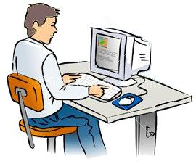

Client
Serveur

Parmi les énoncés suivants, lesquels décrivent la conversation de données présentée ici ? (Choisissez deux réponses.)

Un processus d’application exécuté sur le client a démarré la conversation des données.
La conversation de données est identifiée par le port 80 sur le client.
L’utilisateur a démarré la conversation de données en envoyant un e-mail.
L’adresse IP du serveur Internet est 192.168.17.43.
Le serveur Internet enverra des données au port 8547 sur le client.

  - Quel protocole un client peut-il utiliser pour récupérer un mail dans un serveur distant au moyen d’une connexion TCP/IP ?

FTP
HTTP
SMTP
POP3
DHCP
DNS

  - Quelles commandes peut-on utiliser pour connaître les ports ouverts sur une machine Linux ?

ifconfig
ping
netconfig
netstat
map
nmap localhost
show ports

  - Parmi les ports suivants, lesquels correspondent à une connexion sécurisée (cryptée) ?

21
22
23
80
443

  - Les ports inscrits (cochez les deux affirmations exactes)

sont les ports de destination associés à des applications réseau standards comme une application Web
servent aux organisations pour l’enregistrement d’applications spécifiques couramment utilisées
peuvent être utilisés par n’importe quelle application
sont compris entre 1 et 1023
sont compris entre 1024 et 49151
sont compris entre 49152 et 65535
sont compris entre 65536 et 16777216

  - Le schéma ci-dessous représente l’architecture d’une application 3 tiers, type client-serveur web. Cocher les deux affirmations correctes d’après ce schéma.
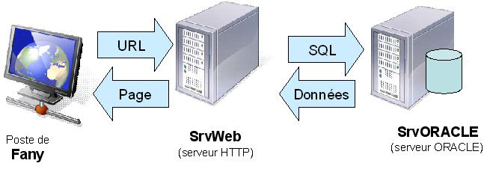
SrvORACLE attend des requêtes dont le port source sera probablement le port 80.
SrvORACLE attend des requêtes dont le port source ne sera pas le port 80.
SrvORACLE est écoute sur un port connu par le demandeur pour pouvoir traiter les requêtes SQL qui lui sont transmises.
SrvORACLE écoute sur un port pour pouvoir traiter les requêtes SQL qui lui sont transmises, mais ce port n’a pas besoin d’être connu du demandeur, car c’est un port dynamique.
Aucun port d’écoute n’est nécessaire sur SrvORACLE pour traiter les requêtes SQL qui lui sont transmises.
Le « Poste de Fany » doit connaître le port sur lequel écoute SrvOracle.

